Algoritmo de Selección de Tallas. 0(N*log(N))

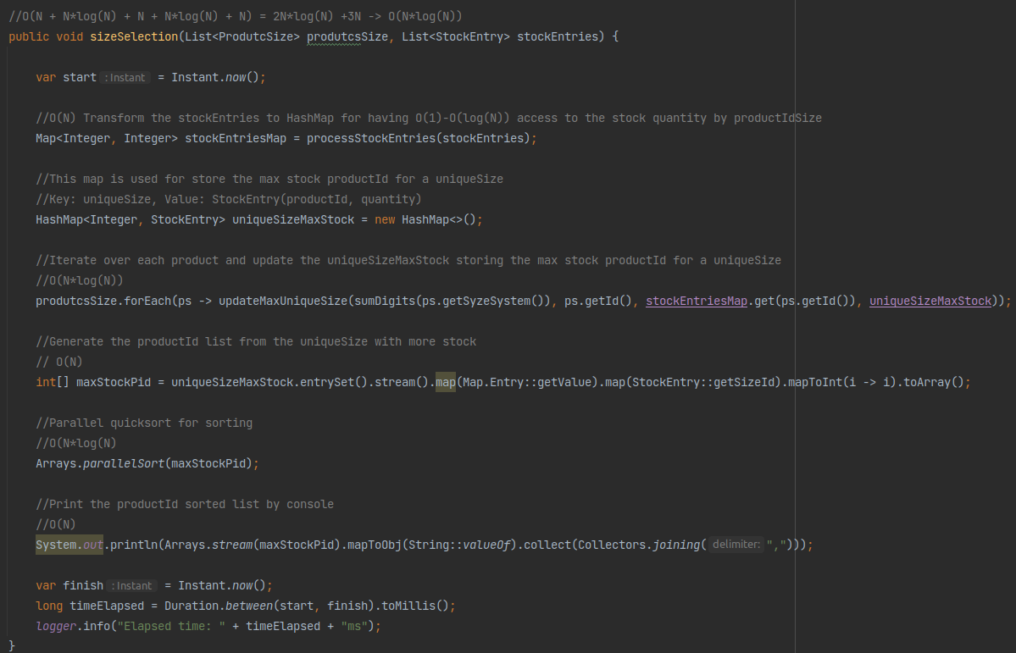

O(N)
Se recorre la lista “StockEntry” para eliminar los productos sin stock y se convierte en un HashMap para aprovecharnos de su O(1)-O(log(N)) cada vez que se consulte el stock de un producto.
Complejidad temporal = O(N)

O(N*log(N))
Se recorre la lista “ProductSize” y se apoya en un HashMap “sizeMaxStock” O(1)-O(log(N)). Por cada producto se calcula su talla mediante la suma de sus dígitos. La clave del mapa “sizeMaxStock” sera la talla y su valor es un “StockEntry” con el id de producto con mayor stock y la cantidad de stock. Si para una talla el actual product id tiene mayor valor se actualiza su valor en el mapa.
Complejidad temporal = O(N + N*log(N))

O(N)
Se recorre el mapa “sizeMaxStock” y lo convertimos a un array de enteros con los product id de cada talla que será ya el mayor.
Complejidad temporal = O(N + N*log(N) + N)

O(N*log(N))
Se aplica parallelSort de Arrays para una ordenación quicksort con rendimiento mejorado por la paralelización.
Complejidad temporal = O(N + N*log(N) + N + N*log(N))

O(N)
Se pinta por pantalla la lista de identificadores de productos con talla de mayor stock.
Complejidad temporal = O(N + N*log(N) + N + N*log(N) + N)

Complejidad temporal total = 2N*log(N) + 3N → N*log(N)

